# 基于 Labview 的电机转速测控系统研制

（浙江大学 竺可桢学院，浙江 杭州 310000）

**摘  要**：电机转速测控在实际生产过程中有着重要的意义，传统的测控方法往往难以满足当下实际生产所需。针对电机测控系统的时效性、实时性等需求，基于虚拟仪器的设计思想，利用NI开发的 LabVIEW软件平台和ELVIS试验平台，设计完成了一套电机转速测控系统。在设计过程中，综合运用PID控制算法、数据采集技术和虚拟仪器技术，实现了转速采集、信号处理、反馈控制等功能。

## 关键词：LabVIEW；电机转速；虚拟仪器技术

**Development of Motor Speed Measurement And Control System Based on Labview**

HU Yu-wei, LONG Yong-qi, YU Yue, Zhao An, ZHANG Pei-jie

(Chu Kochen Honors College, Zhejiang University, Hangzhou 310000, China)

**Abstract**: The measurement and control of motor speed is of great significance in the actual production process, and the traditional measurement and control methods are often difficult to meet the actual production needs. In order to meet the requirements of timeliness and real-time performance of the motor measurement and control system, based on the design idea of virtual instruments, a set of motor speed measurement and control system was designed and completed by using the LabVIEW software platform and ELVIS test platform developed by NI. In the design process, PID control algorithm, data acquisition technology and virtual instrument technology are comprehensively used to realize the functions of speed acquisition, signal processing and feedback control.

**Keywords**: LabVIEW; speed of motor; virtual instruments technology

随着当代生产技术的发展，电机转速测控在工业控制系统中变得愈发关键。传统的实现方法例如使用逻辑电路或单片机等尽管可行，但大多面临线路复杂、难以调整、编程语言复杂等问题，已无法满足现代测试需求。近年来，虚拟仪器技术以其强大功能和价格优势逐渐成为测试技术的主流。其中美国NI公司的LabVIEW图形化设计软件等工具允许快速集成各种仪器功能模块，使测试系统更为简洁、灵活和方便。

本文综合运用虚拟仪器、数据采集和测控等相关技术，基于虚拟仪器的设计理念采用LabVIEW图形化设计软件，实现对各仪器功能模块的快速集成，同时结合数

据采集与PID控制技术，确保系统能够有效地采集电机转速信号，从而对电机进行精确反馈控制。本系统主要功能包括转速信号处理、在数据显示以及反馈控制，通过有效的采集和处理电机转速信号，实现了对处理后的数据的直观显示，同时进一步提升了系统的稳定性和精确性，为现代测试需求提供了一种简洁、灵活和方便的解决方案。

## 1系统总体方案设计

### 1.1总体设计思路

基于 LabVIEW 开发平台的电机转速测控系统以光耦、数据采集卡、基于PID算法的测控程序为核心。系统总体设计思路为，将电机转速信号转化为电信号，电信号被采集后输入到计算机，由测控程序对电信号进行分析处理，转化成实时转速并与目标转速比较，经分析计算后得到控制信号，该电信号以电压形式输出至电机对其进行反馈调控，从而实现对电机转速的控制。上述过程不断循环，电机转速达到目标转速。

在将电机转速信号转化为电信号过程中，将具开口的挡光片与电机转轴同轴连接，以光耦采集具开口挡光片的光信号，通过对其两端电压的测量，转化为电信号并经由数据采集卡输入至计算机，后依据输出脉冲频率和电机转速成正比，利用电压脉冲信号实现电机实时转速测量。在测控程序设计中，根据输入的目标转速和测量得到的实时转速，由PID（Proportional Integral Derivative）算法分析计算得控制信号，输出至电机，构建电机转速测控系统。

### 1.2系统主要功能

### 系统实现的主要功能如下：

（1）开启电机转速自动调控系统，通过点击auto control按钮启用。

（2）设置目标转速（单位：r/min），于target freq输入框中键入。

（3）PID参数可自由设定，可根据用户需求调节PID参数。

（4）实时转速的显示，在now freq输出框中显示实时转速（单位：r/min），精确反应调控状态，在now voltage输出框中显示实时控制电压（单位：V），在waveform chart中显示实时转速构成的波形，形象反应调控状态。

（5）急停按钮的设置，以防突发情况的发生等。

## 2系统硬件设计

### 2.1硬件总体设计

硬件设计由电机与测控系统两部分组成，电路示意图如下所示。

电机两端接Variable Supply+与Variable Supply-，电压值由电脑数据采集卡提供。

测控系统使用遮光片、光耦等采集机械信号。其原理是电机带动遮光片转动，从而将转速的机械信号转化为光信号。当光耦中二极管发出的光被遮光片遮住时，光敏二极管无法收到光信号，从而没有光电流，相反当没有遮光时有光电流通过，电阻两端测得的电压较大。因此，光耦可以将光信号转化为电信号被采集卡说采集。

因此我们将测控系统接在5V直流稳压电源上，采用1000Ω的电阻保护发光二极管同时使用500Ω的电阻放大光电流，将电流变化转化为电压变化使用数据采集卡的ACH1端口测量从而得到转速信号。经过测试，当没有光线通过时，测得电压为V，有光线通过时，测得电压为V，整体波形呈较标准的方波，非常适合LabVIEW函数分析。（少图 少数据）

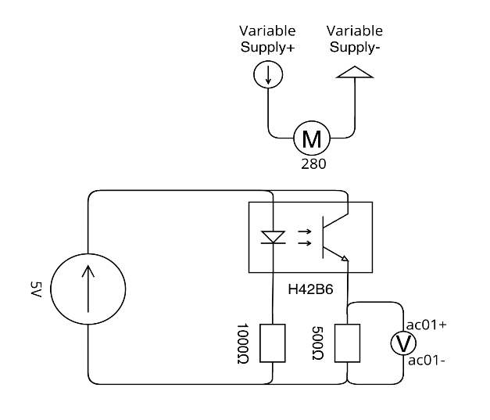

图1

### 2.2遮光片的选择

在实验中，我们使用了不同形状的纸片和木片作为遮光片进行实验，最后我们选择了半圆形状的木片。在遮光片的选择上，我们主要考虑了形变程度，透光程度，生成波形形状等因素。

我们在使用扑克牌作为遮光片时，观察到高速旋转造成了比较严重的形变导致测量得到的频率不稳定，因此我们放弃使用扑克牌等软性材料。

使用激光切割木片作为遮光片，我们一开始使用了切口对称较小的圆片作为遮光片。选择该方案的理由是我们考虑到形状不对称导致偏心旋转产生沿轴的力矩可能导致电机装置产生较大的震动偏移，可能损坏测量结构。但在实验中发现，如果将开口放置过小会导致透过光强很小，产生光电流微弱且不稳定，无法得到稳定可测的波形信号。

因此，最后我们选择半圆片的木板，很好的解决了形变与开口较小波形不稳定的问题。而我们也通过加固物理结构减小偏心带来的影响。

### 2.3电阻阻值的选择

二极管保护电阻阻值通过H42B6光耦的参数计算可以得到发光保护电阻的阻值大于800Ω即可，光敏二极管保护电阻阻值大于400Ω即可，同时考虑到增大光电流变化的影响，保护电阻阻值不能过大，否则将导致电压变化不明显，不利于频率测量。

## 3系统软件设计

**3.1 软件总体设计**

本软件搭建在LabVIEW Ver7.1上，该软件发布于2004年，是LabVIEW的第七个主要版本。程序运行环境为Windows XP系统，在较新版本的系统和软件上可能会出现兼容性错误。

软件由前面板（输入输出端）和后面板（电路设计端）组成，总体设计图如下所示。

本电机转速调控系统由控制模块、电机转速监测模块、电压输出模块组成。软件I/O如下：

1. Input：Target Freq（目标转速）、Auto Control（是否开启自动调控）、P_pram（比例调节控制参数）、I_pram（积分控制参数）、D_pram（微分控制参数）、Stop（停止循环）
2. Output：Waveform Chart（转速波形图）、Now Freq（当前转速）、Now Voltage（当前电压）

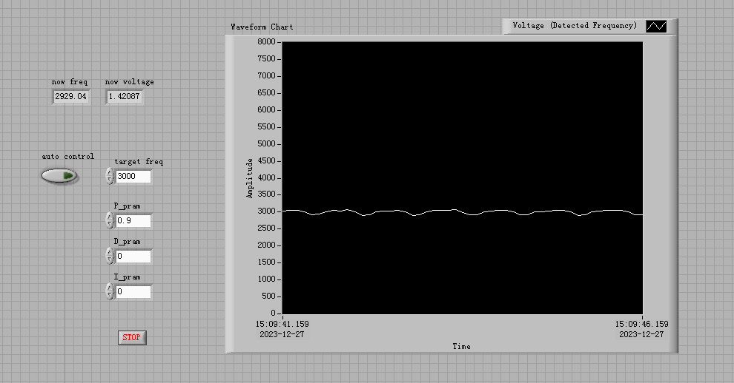

图2

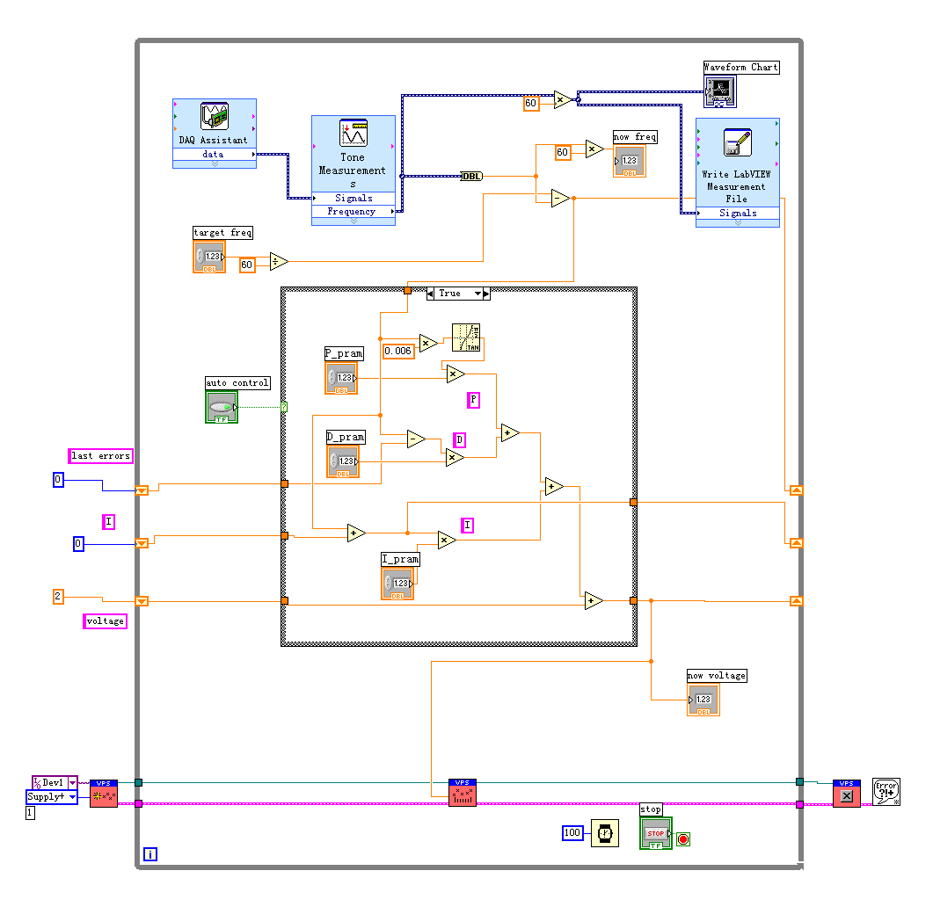

图3

**3.2 控制模块**

电机调控主要使用pid调控方法完成，本实验中我们创新性的使用了函数来优化p模块。

**3.2.1 pid 控制原理**

PID控制，即比例-积分-微分控制（Proportional-Integral-Derivative Control），是一种经典的反馈控制方法，常用于工业控制系统中。它通过测量过程变量与期望设定值之间的差异（误差），并根据比例、积分和微分三个控制参数来调整输出，以实现系统稳定、快速响应和抑制超调的目标。

1. 比例（P - Proportional）：

原理：比例控制通过测量误差的大小，产生一个与误差成正比的控制输出。这意味着控制输出与误差的乘积成比例，从而使系统更快地趋向于设定值。

作用：比例控制主要用于减小稳态误差，即系统达到设定值后的最终稳定状态下的误差。

1. 积分（I - Integral）：

原理：积分控制通过对误差的积分，产生一个与误差累积量成正比的控制输出。这有助于消除稳态误差，尤其是在系统长时间处于非零误差的情况下。

作用：积分控制主要用于减小稳态误差，确保系统在长时间内趋向于设定值。

1. 微分（D - Derivative）：

原理：微分控制通过测量误差变化的速率，产生一个与误差变化速率成正比的控制输出。这有助于抑制系统的超调和振荡。

作用：微分控制主要用于改善系统的动态响应，减小超调和提高系统的稳定性。

PID控制输出（控制量）由这三个部分的加权和组成，通常用以下公式表示：

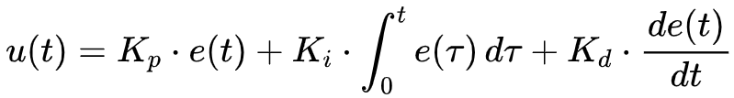

其中u(t) 是控制输出（控制量）；e(t) 是当前时刻的误差；Kp，Ki，Kt是比例、积分和微分的控制参数，它们的合理选择对系统性能至关重要。

3.2.2  pid的实现

在本实验中，pid模块整体通过Auto Control开关控制，误差通过计算转速监测模块输出的频率与理论频率值的误差来确定。由于循环为100ms执行一次，实际上得到的误差数值为离散值，因此积分项通过求得前两时刻的误差值来替代，这里使用了电路中的移位寄存器。微分项通过对当前误差与前一误差进行差分代替连续的微分形式。

3.2.3 p模块优化

在考虑比例误差分析时，我们发现我们需要在误差较小时使控制调节幅度小，而在误差较大时使控制调节幅度大，因此我们通过引入y = tanx 处理误差，使误差在接近0时较 y = x直接输入小。实验结果表明，这一策略在稳态减小误差和加快达到目标转速起到重要作用。

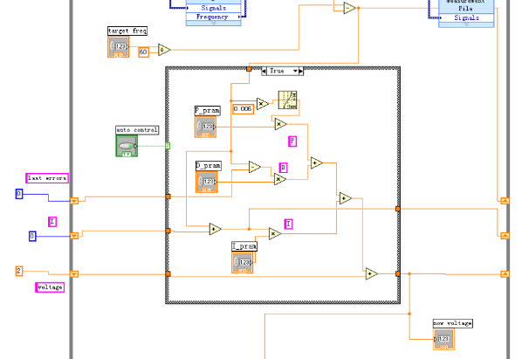

图3 pid模块

**3.3 电机转速监测模块**

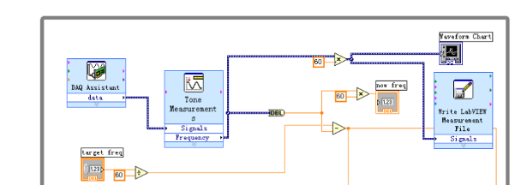

图4 转速检测模块

**3.4 电压输出模块**

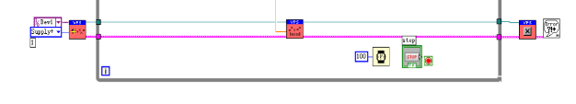

图5 电压输出模块

## 4系统功能测试

**4.1 在同一目标转速下的测控表现**

为了测试本系统在同一目标转速下的测控表现，并得到在何种转速下测控系统表现最好的结论，以500（转/分钟）的步长选取目标转速从1000（转/分钟）至7000（转/分钟）分别进行测试，数据图像如组图1所示。图中横坐标为随机采样的持续5秒的连续时间，纵坐标为电机在某一时刻的实际转速。

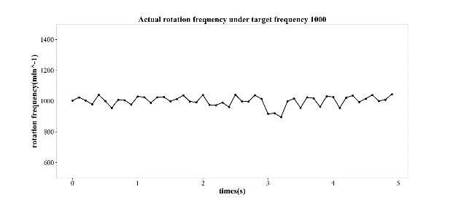

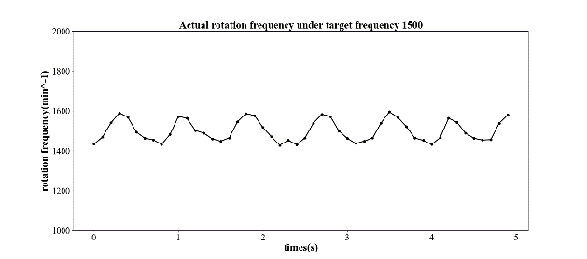

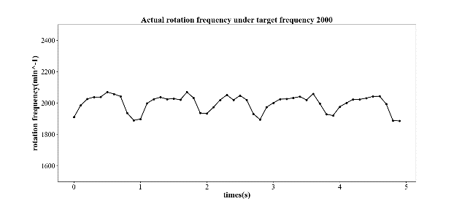

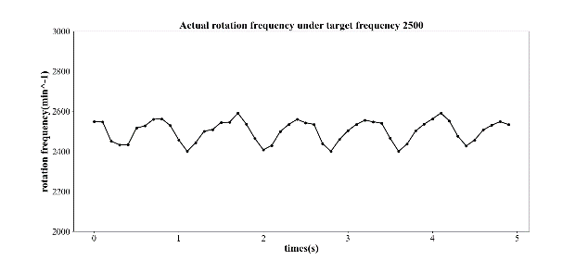

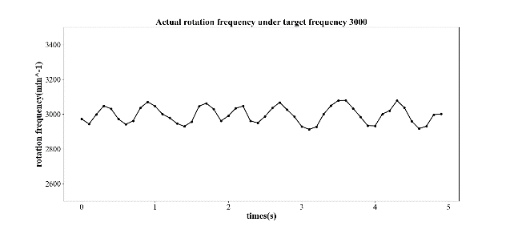

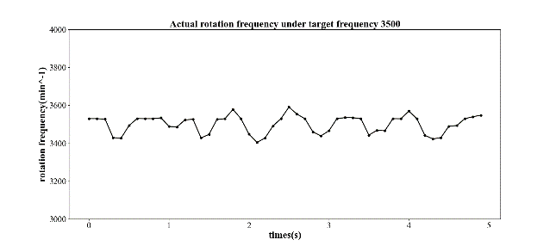

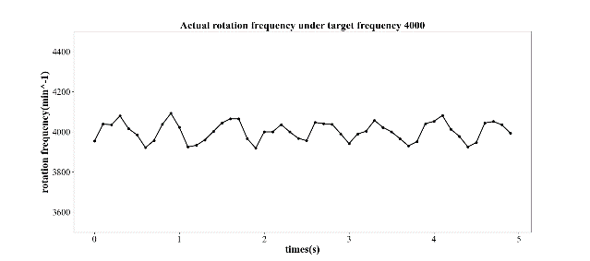

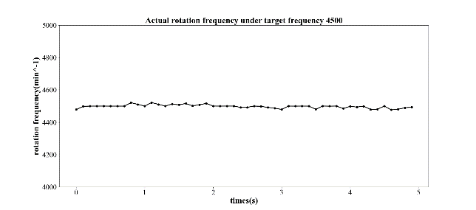

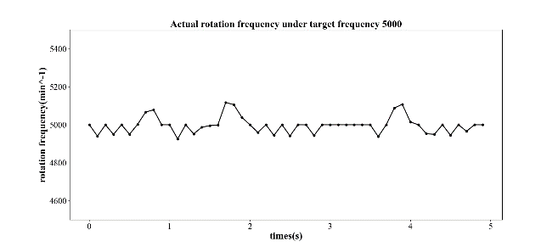

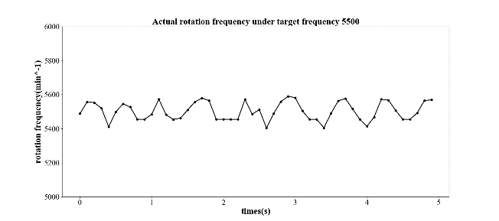

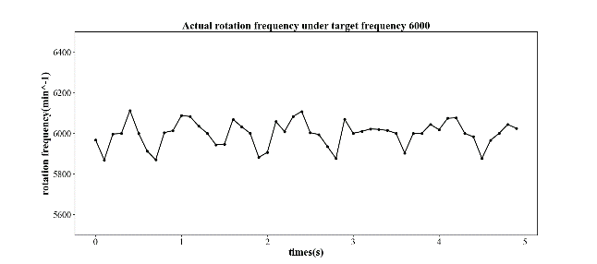

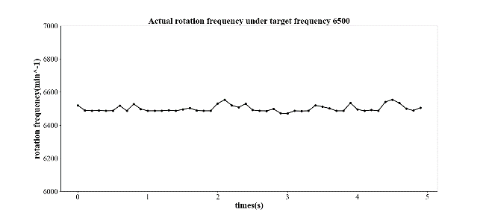

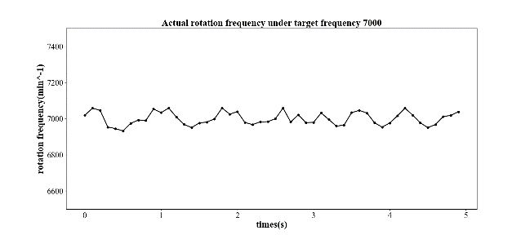

组图1

分别计算各组数据相对于目标转速的标准差、最大误差值、平均误差值、最大误差百分比、最小误差百分比等数据，计算结果如表1所示。

表1

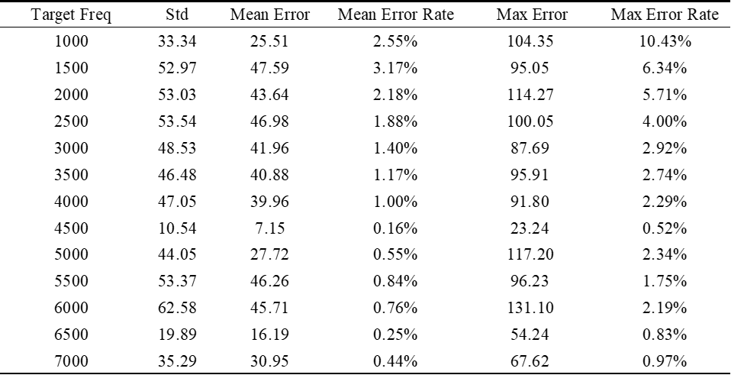

绘制折线图，比较不同目标转速下的测控表现，如图6所示，红色线条为最大误差百分比，蓝色线条为平均误差百分比。

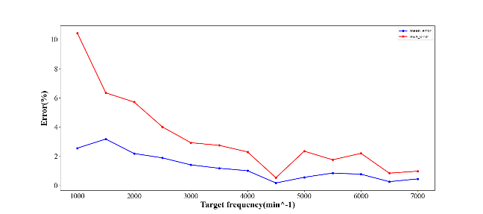

图6 误差折线

可见平均误差百分比和最大误差百分比随着目标转速的增加而减小。在目标转速大于3000转每分钟时，系统测控最大误差能够控制在4%以内，平均误差能够控制在2%以内，测控效果较好。

1. 在小幅改变目标转速时的测控表现

为了测试系统在目标转速小幅度变化时的测控效果，将目标转速首先设置为3000（转/分钟），待转速稳定后，重新设置目标转速为4000（转/分钟），电机转速变化如图7所示。

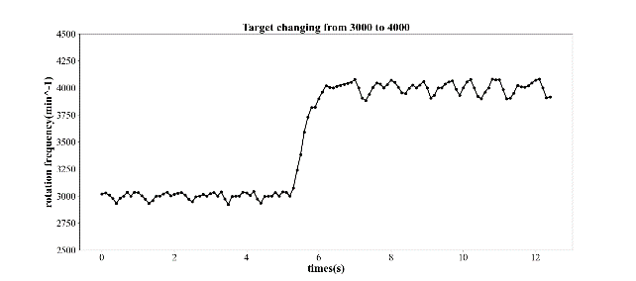

图7

接着测试降低目标转速的情况。将目标转速首先设置为4000（转/分钟），待转速稳定后，重新设置目标转速为3000（转/分钟），电机转速变化如图8所示。

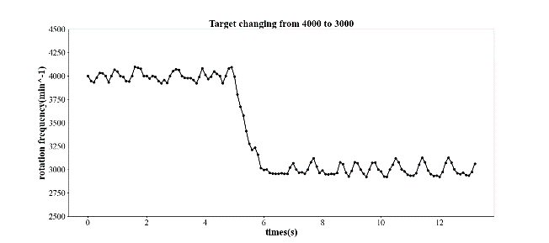

图8

在以上两次测试中，电机转速的改变在1秒内完成，并且没有产生震荡，系统对电机的调控稳定且高效。

1. 在大幅改变目标转速时的测控表现

为了测试系统在目标转速大幅度变化时的测控效果，将目标转速首先设置为3000（转/分钟），待转速稳定后，重新设置目标转速为7000（转/分钟），电机转速变化如图9所示。

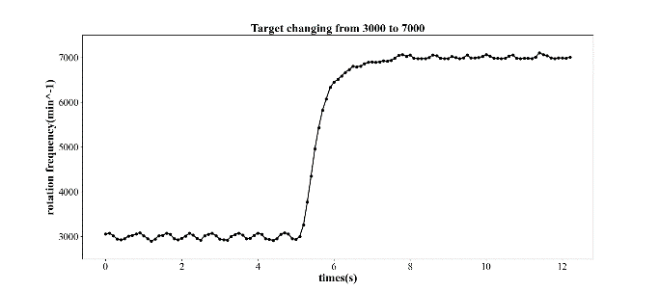

图9

接着测试降低目标转速的情况。将目标转速首先设置为7000（转/分钟），待转速稳定后，重新设置目标转速为3000（转/分钟），电机转速变化如图10所示。

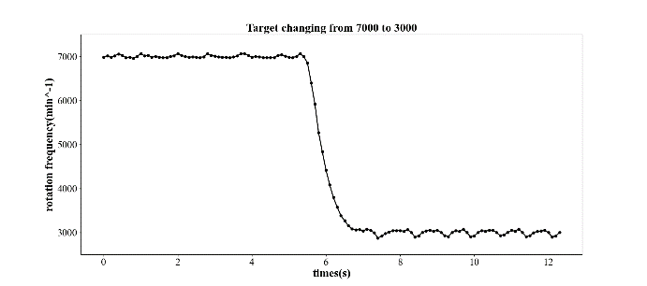

图10

在以上两次测试中，电机转速的改变在2秒内完成，并且没有产生震荡，系统对电机的调控稳定且高效。

## 4结论和展望

### 4.1成果评价

本电机转速测控系统稳定高效，能满足电机转速测控所需；操作简单明确，具有优良的交互界面，实时显示测控状态，也可由用户自行调节相应参数以满足不同需求。系统采用PID控制，能做到较好地对电机转速进行控制和稳定，具有高效性和稳定性。系统使电机较快达到目标转速值，经测试，在2秒内可达到收敛，且无大幅震荡产生，测控系统调控性能高效。系统在达到目标转速后，调控较为稳定，实际转速围绕目标转速在一定误差范围内波动，其中，误差随目标转速的增大而减小，在目标转速高于3000r/min时系统表现出较好性能，平均误差可控制在2%以内，测控系统对电机的调控稳定。

### 4.2展望

         总结系统设计和测试结果，提出本电机测控系统还可持续改进之处：

1. 在挡光片的设计与固定上，本次挡光片采用单侧开口，为一偏心轮，转动时并非处于稳定状态；若采用双侧对称开口，则可能导致光耦响应滞后性导致的误差被放大，给系统测控带来更大的误差，后续改进中可权衡二者进一步探究。
2. 环境噪音造成的干扰，光耦采用红外发射，但仍可能在一定程度上受到环境干扰，可通过将系统中的电机及光耦模块装入挡光盒子中，以降低环境干扰。
3. 在低目标转速下，系统测控稳定性仍有提升空间。低转速下对于输出电压精度要求较高，同时也会受到电机档位、光耦响应的滞后性等因素的影响。可以通过进一步提升本系统的测量精度、优化硬件系统的选择和组装等以改善系统在低目标转速下的稳定性能。

**参考文献：**

[1]张青春,陈思源,侯杰林等.基于虚拟仪器技术直流电机测控系统软件设计[J].淮阴工学院学报,2017,26(01):21-24.

[2]范春涛,徐城烽,蒋永华等.基于LabVIEW的电机转速测控系统研制[J].现代电子技术,2015,3838(07):114-117.DOI:10.16652/j.issn.1004-373x.2015.07.014.

**致谢：**

感谢本次课程导师王鲲老师，他在本文的选题、构思和撰写等方面给予了本组很多的指导和帮助，督促我们的写作进程、提出宝贵的修改意见并细致地检查本篇论文中的错误。在此，谨向王鲲老师致以我们最诚挚的谢意和最衷心的感谢！